徵求領用複合式鹽霧試驗機設備一式(財產編號307020100441000000002，採購日期100/10/25)，已逾使用年限(使用年限5年)，徵求領用。有需求單位請於106/08/30(星期三) 前，電洽機械系統助理工程師許怡儒(分機：3402)，若無人領用，將逕行辦理報廢。

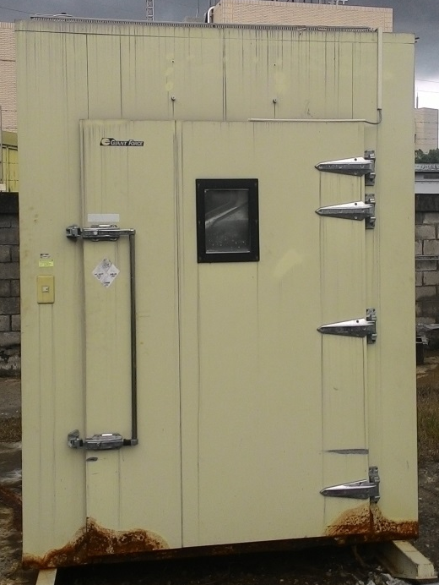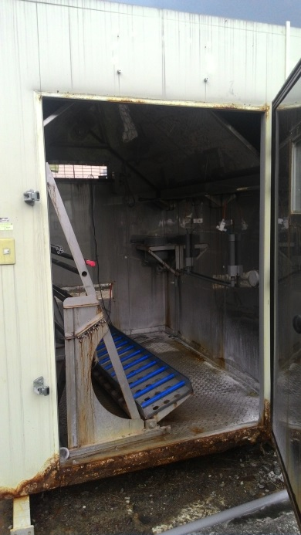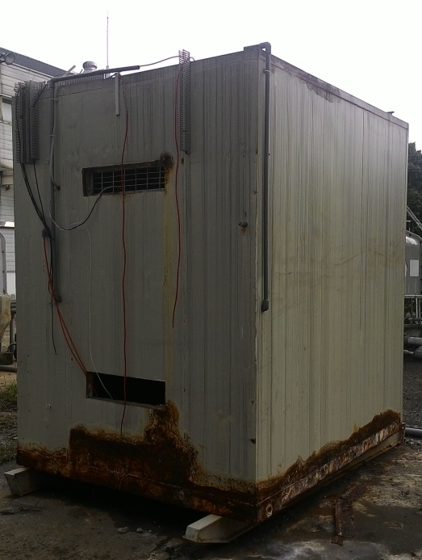

本設備已失去原有之功能，因原廠基本維修費用已超過原價值1/3以上，且不保證可恢復至原有功能，故擬徵求領用。若無人領用，將逕行辦理報廢。

